纯音典范/360度定位音效/震撼梦幻音乐盛宴【何莹.-.[盛世狂筝].专辑.DTS-ES6.1-CD】

**大小：**617.49 MB   **类型:** HQ Audio/无损音乐   **媒介:**CD   **编码:**Other   **音频编码:**DTS   **分辨率:**SD   **制作组:**HDSCD/无损音乐小组

**※※※※※※※　专辑封面　※※※※※※※**

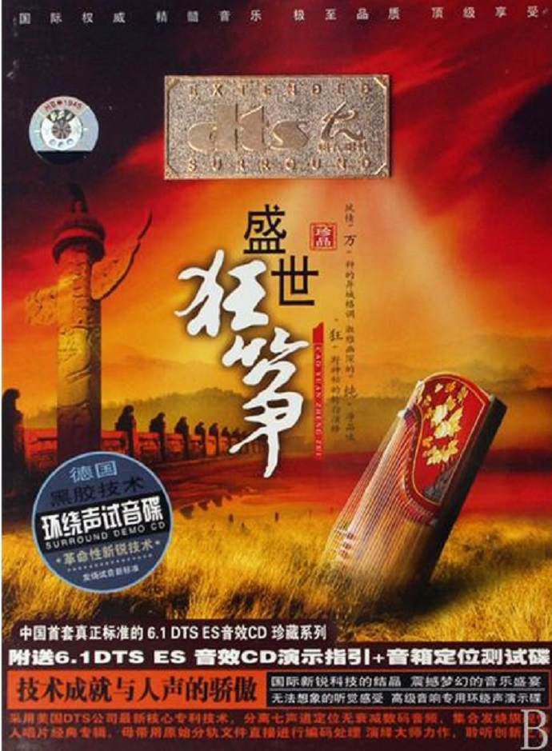

**※※※※※※※　专辑信息　※※※※※※※**  
---- ++++ ---- ++++ ---- ++++ ----- ++++ ----- ++++ -----  
  
专辑名称：盛世狂筝 DTS  
专辑艺人：何莹  
发行时间：2008年01月  
发行公司：广东怡人音像文化传播有限公司  
出版公司：广东音像出版社  
ISRC编码：CN-F18-07-537-00/A.J6  
资源类型：DTS+CUE  
  
---- ++++ ---- ++++ ---- ++++ ----- ++++ ----- ++++ -----  
**※※※※※※※　专辑介绍　※※※※※※※**  
---- ++++ ---- ++++ ---- ++++ ----- ++++ ----- ++++ -----  
◎专辑简介：  
  
             《盛世狂筝》神奇的多声道“立体空间”体验人声、乐器、音效完美合理地分布在各个声道，  
您能体会极致的音乐细节，感受准确的声音移动效果，人犹如被天籁所编织的音幕包围，为您营造一种无法想象的听觉享受！  
  
               生命中存在着许多永远的迷，不可破解的未知，就好像幽深的古琴，古色古香，寂静暗然，却能演绎出风云突起，  
万马奔腾的豪情，其间，泌人心脾的音质，轮指弹奏的润滑，传云拨雾的张力，只有在你听晓于心后，才能慢慢解答。  
不过，那时你或许只能沉浸于音乐中，眼、鼻、舌、身都为之倾泄，听着，听着，万物便消融为一体了……  
  
               风情“万”种的异域格调，淑雅幽深的“纯”净品味，“狂”野神秘的轮指演绎！  
  
               中国首套真正标准的6.1DTS ES音效CD，珍藏系列！附送6.1DTS ES音效CD演示指引+音箱定位测试碟！  
技术成就与人声的骄傲！国际新锐科技的结晶，震撼梦幻的音乐盛宴！无法想象的听觉感受，高级音响专用环绕声演示碟！采用美国DTS公司最新核心专利技术，  
分离七声道定位无衰减数码音频，集合发烧旗舰怡人唱片经典专辑，母带用原始分轨文件直接进行编码处理，演绎大师力作，聆听创新之音！  
  
---- ++++ ---- ++++ ---- ++++ ----- ++++ ----- ++++ -----  
**※※※※※※※　专辑曲目　※※※※※※※**  
---- ++++ ---- ++++ ---- ++++ ----- ++++ ----- ++++ -----  
专辑信息：  
  
01.成吉思汗的传说  
02.神香  
03.天边  
04.阿拉里哟  
05.在那遥远的地方  
06.在那东山顶上  
07.天堂  
08.天路  
09.蓝色的故乡  
10.美丽的神话  
11.乌兰巴托的夜晚  
12.我和草原有个约定  
---- ++++ ---- ++++ ---- ++++ ----- ++++ ----- ++++ -----  
**※※※※※※※　目参数　※※※※※※※**  
---- ++++ ---- ++++ ---- ++++ ----- ++++ ----- ++++ -----  
General  
Complete name                  : G:\DTS-CD\怡人唱片\何莹.-.[盛世狂筝].专辑.DTS-ES6.1-CD\何莹.-.[盛世狂筝].专辑.DTS-ES6.1.dts  
Format                         : Wave  
File size                      : 617 MiB  
Duration                       : 1 h 1 min  
Overall bit rate mode          : Constant  
Overall bit rate               : 1 411 kb/s  
FileExtension_Invalid          : act at9 wav  
  
Audio  
Format                         : DTS ES XXCH  
Format/Info                    : Digital Theater Systems  
Commercial name                : DTS-ES Discrete  
Codec ID                       : 1  
Duration                       : 1 h 1 min  
Bit rate mode                  : Constant  
Bit rate                       : 1 411.2 kb/s  
Channel(s)                     : 7 channels  
Channel layout                 : C L R Ls Rs Cb LFE  
Sampling rate                  : 44.1 kHz  
Frame rate                     : 43.066 FPS (1024 SPF)  
Bit depth                      : 16 bits  
Compression mode               : Lossy  
Stream size                    : 617 MiB (100%)  
---- ++++ ---- ++++ ---- ++++ ----- ++++ ----- ++++ -----  
**※※※※※※※　影片截图　※※※※※※※**  
